附件4

昌平区科技创新资源信息服务平台

【专精特新申报】操作说明

2024年

目 录

一、入口 3
（一）、平台入口 3
（二）、注册 4
（三）、忘记密码 5
（四）、统一身份认证 7
二、专精特新申报 8
（一）、专精特新支持申报 8
（二）、申报文件 10
（三）、资格认定奖励申报 11
（四）、研发投入奖励申报 12
（五）、“揭榜挂帅”重大专项奖励申报 13
（六）、创新平台奖励申报 14
（七）、“数智转型”奖励申报 16
（八）、首台（套）奖励申报 19
（九）、产业链、供应链协同奖励申报 20
（十）、贷款贴息补助申报 22

注：1、因用户企业的资质不同及系统功能的更新，本说明中的部分图片与实际系统中有差别，请参照使用。
2、专精特新企业支持政策申报活动，申报企业应具有独立法人资格，在昌平区行政区域内依法注册、纳统、纳税且近三年无安全生产事故和严重失信行为记录。
3、申报企业应为有效期内的北京市专精特新中小企业、国家专精特新“小巨人”企业。

一、入口

（一）、平台入口
1.昌平区科技创新资源信息服务平台（https://www.cpkjcg.cn），点击首页登录链接，登录后进入企业中心，点击左栏专精特新申报进入申报活动。

2. 昌平区科技创新资源信息服务平台首页中部，资料申报部分，点击专精特新企业支持政策申报活动
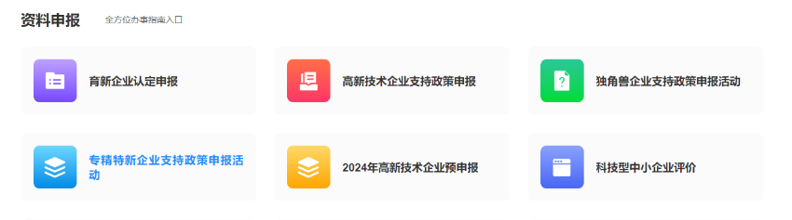

3. 昌平区科技创新资源信息服务平台企业中心，点击2024年昌平区专精特新企业支持政策申报活动
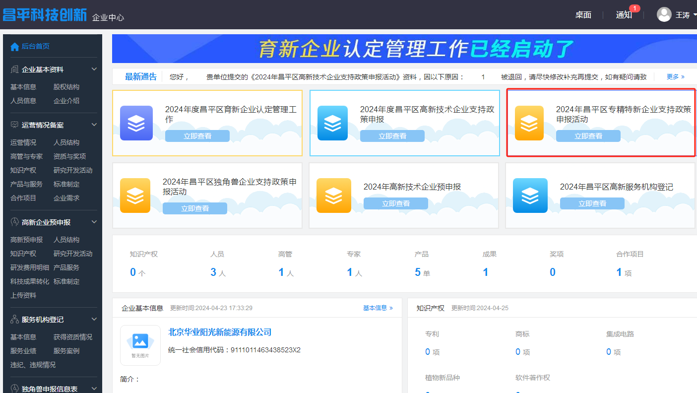

（二）、注册
点击“注册”在注册页面输入信息后，点击“注册”
（1）账号：请输入注册用户的手机号；
（2）密码：注册用户设置的密码；
（3）统一社会信用代码项：用户所在企业的社会统一社会信用代码；
（4）验证码：填入系统右侧给出的验证码。
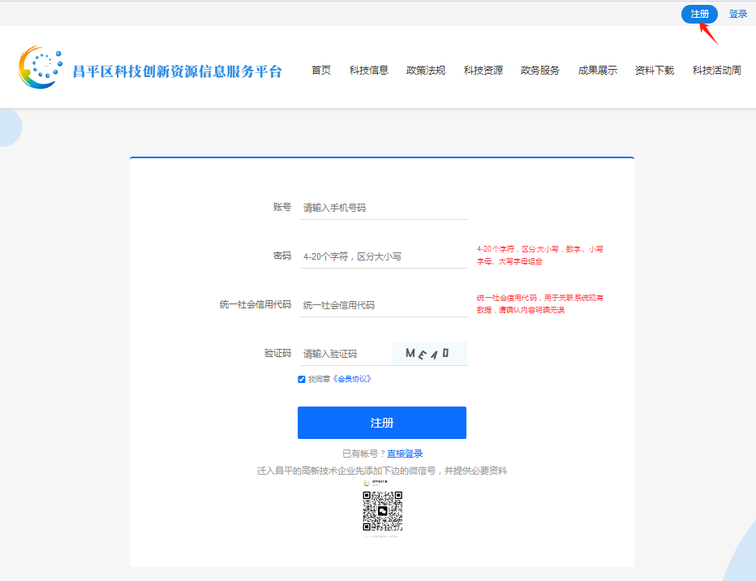

（三）、忘记密码
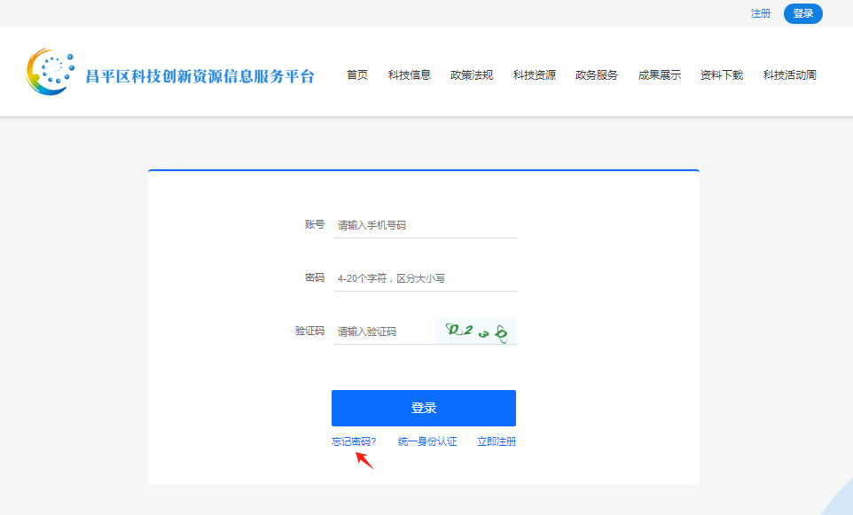
点击“忘记密码”输入信息：
（1）手机号：输入用户的手机号码；
（2）手机验证码：输入 “获取短信验证码”；
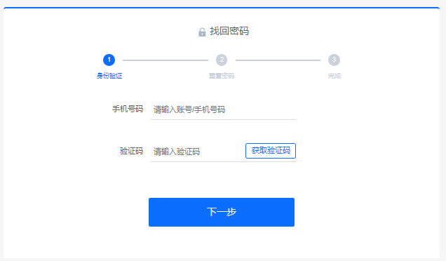
（3）密码：输入重新设置的密码；
（4）确认密码：再次输入重新设置的密码；
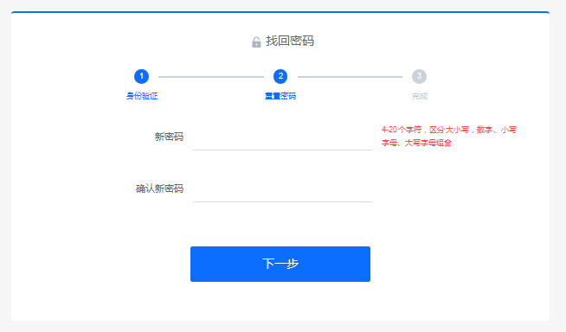

（5）设置密码成功。
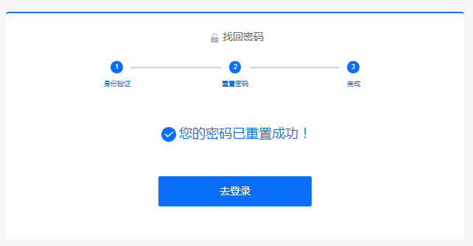

（四）、统一身份认证
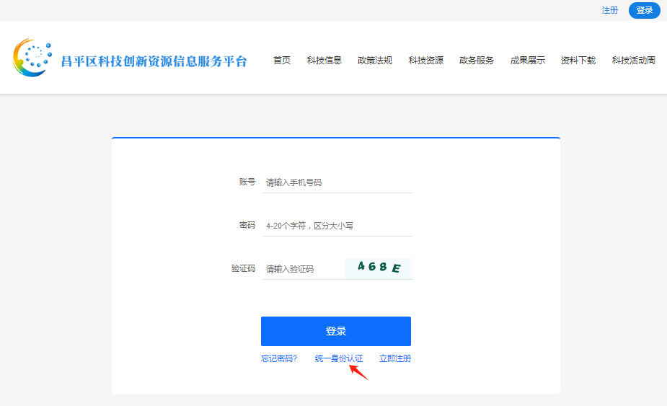

点击：“统一身份认证”可进行系统登录。
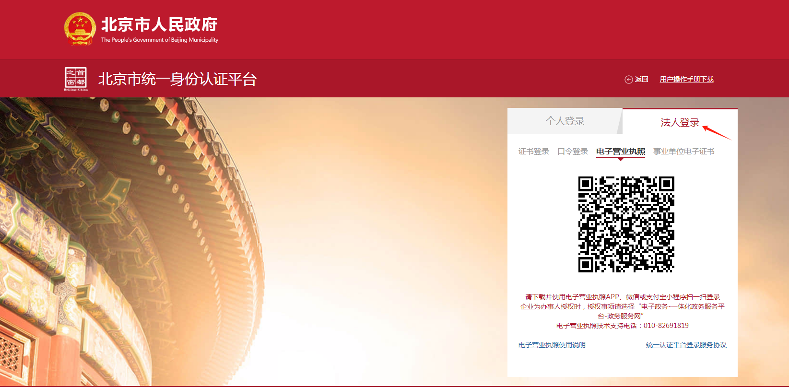
选择：法人登录
（1）证书登录：请插入企业统一认证IC卡，输入证书密码后进行登录；
（2）口令登录：通过企业自行设置的口令进行系统登录；
（3）电子营业执照：通过企业的电子营业执照进行登录；
（4）事业单位电子证书：事业单位可通过企业的电子证书进行登录。

二、专精特新申报
注：
1、在填写项目申报资料前，请先填写企业基本资料中的各项内容，填写的内容可以在其他申报活动中进行引用；
2、各单位在资料有变化时及时登录系统更新资料；
3、本项目中基本信息、股权结构、人员信息部分引用企业基本资料内容。

（一）、专精特新支持申报
填入相关基本信息
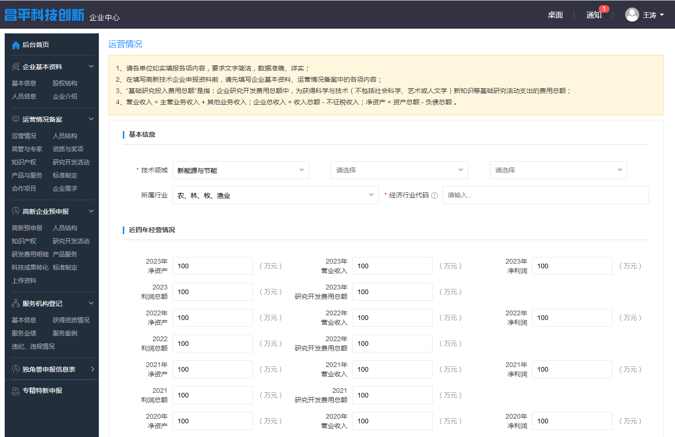
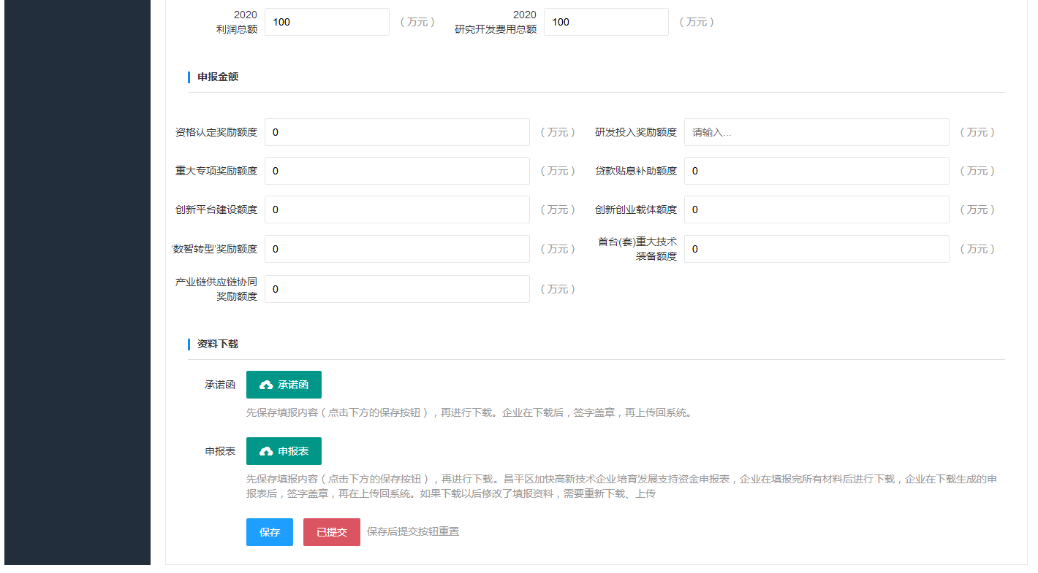
1.工商信息：

1.基本信息：

（1）技术领域：点击下拉框，请选择技术领域内容；

（2）所属行业：点击下拉框，请选择所属行业内容；

（3）经济行业代码：请填入经济行业代码内容。

2.近四年经营情况：

（1）2023\2022\2021\2020年净资产：请输入净资产金额（单位：万元）；

（2）2023\2022\2021\2020年营业收入：请输入营业收入金额（单位：万元）；

（3）2023\2022\2021\2020年净利润：请输入净利润金额（单位：万元）；

（4）2023\2022\2021\2020年利润总额：请输入利润总额金额（单位：万元）；

（5）2023\2022\2021\2020年研究开发费用总额：请输入研究开发费用总额（单位：万元）。

3.申报金额：

（1）资格认定奖励额度：请填入资格认定奖励的申请金额；

（2）研发投入奖励额度：请填入研发投入奖励的申请金额；

（3）重大专项奖励额度：请填入重大专项奖励的申请金额；

（4）贷款贴息补助额度：请填入贷款贴息补助的申请金额；

（5）创新平台建设额度：请填入创新平台建设项目的申请金额；

（6）创新创业载体额度：请填入创新创业载体项目的申请金额；

（7）“数智转型”奖励额度：请填入“数智转型”奖励的申请金额；

（8）首台（套）重大技术装备额度：请填入首台（套）重大技术装备项目的申请金额；

（9）产业链供应链协同奖励额度：请填入产业链供应链协同奖励的申请金额。

4.资料下载：

（1）承诺函：先保存填报内容（点击下方的保存按钮），再进行下载。企业在下载后，签字盖章，再上传回系统；
（2）申报表：先保存填报内容（点击下方的保存按钮），再进行下载。昌平区加快高新技术企业培育发展支持资金申报表，企业在填报完所有材料后进行下载，企业在下载生成的申报表后，签字盖章，再在上传回系统。如果下载以后修改了填报资料，需要重新下载、上传。

（二）、申报文件
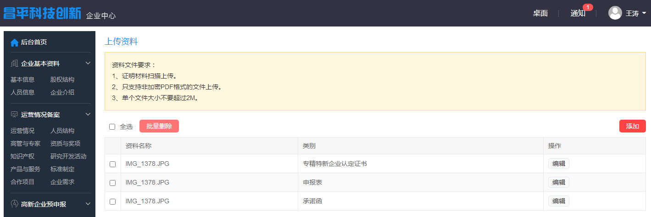

1.添加：请上传相关的申报文件。
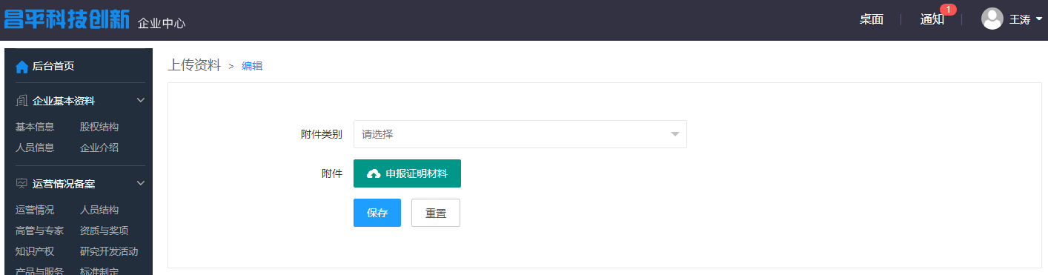

- 附件类别：点击下拉框，请选择申报文件的附件类别；
- 附件：上传申报证明的附件内容。

（2）编辑：对已添加信息的编辑修改。

（3）删除：选择信息内容，点击“批量删除”。完成内容删除。

（三）、资格认定奖励申报
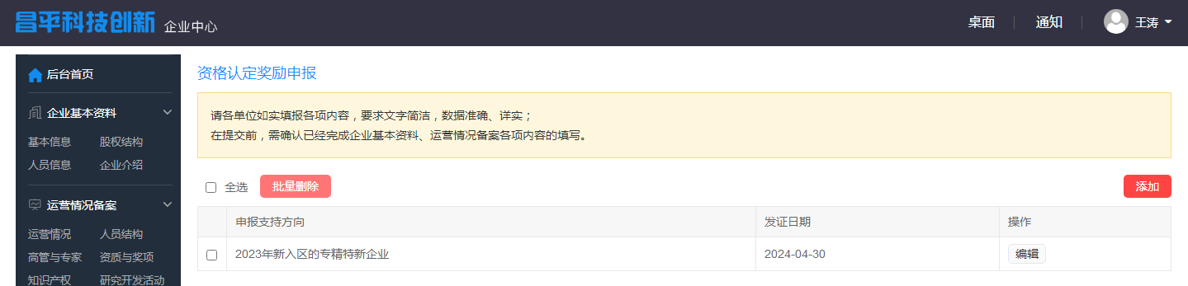

（1）添加：填入资格认定奖励申报的相关信息。
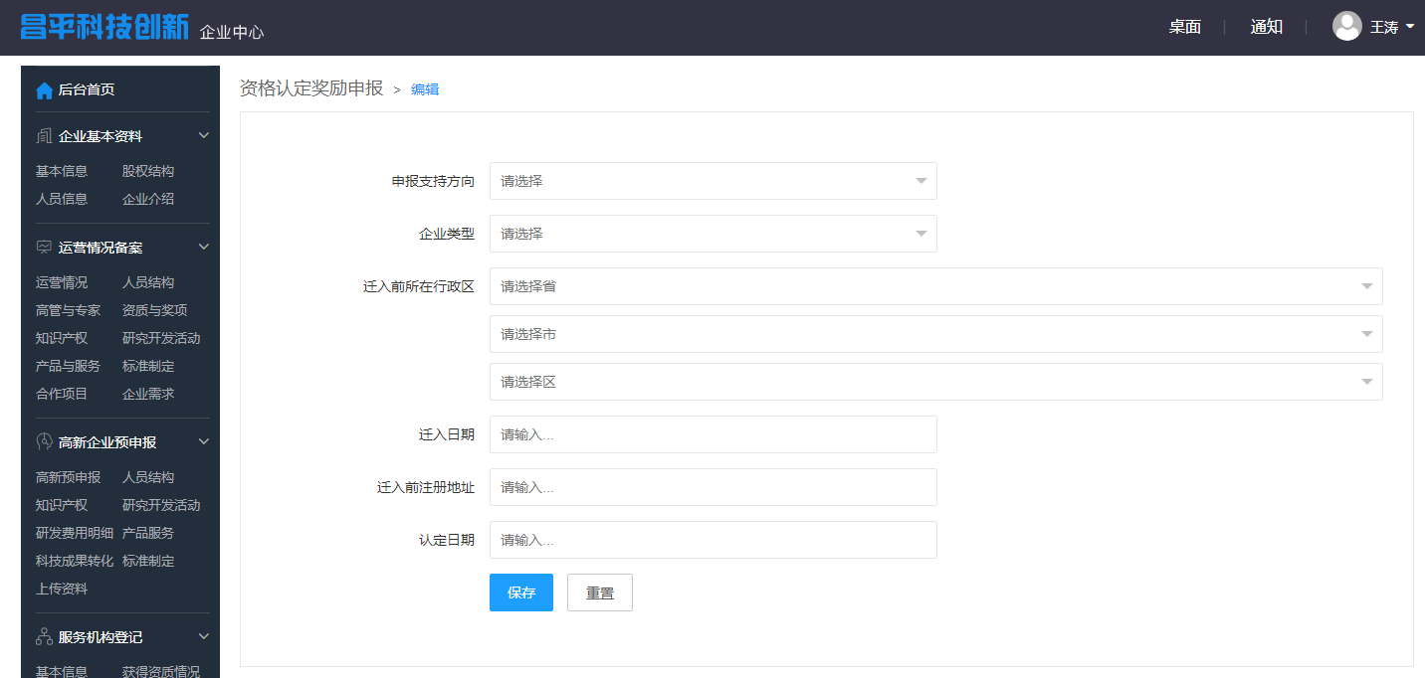
- 申报支持方向：点击下拉框，请选择申报内容的支持方向；
- 企业类型：请选择企业类型；
- 迁入前所在行政区：点击下拉框，请选择迁入前所在的行政区；
- 迁入日期：请点击选择迁入的日期；
- 迁入前注册地址：请输入迁入前的注册地址；
- 认定日期：请点击选择认定日期内容。

（2）编辑：对已添加信息的编辑修改。

（3）删除：选择信息内容，点击“批量删除”。完成内容删除。

（四）、研发投入奖励申报
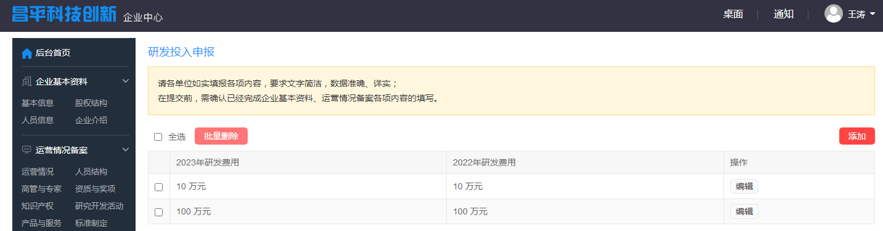

（1）添加：填入信息完成新添。
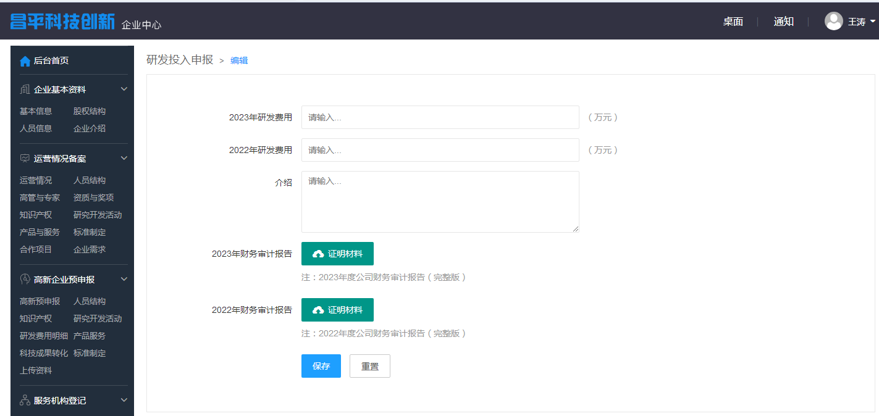
- 2023年研发费用：请添加2023年研发投入奖励的研发费用；
- 2022年研发费用：请添加2022年研发投入奖励的研发费用；
- 介绍：请添加研发投入奖励的介绍内容。
- 2023年财务审计报告：请上传上2023年财务审计报告（注：2023年度公司财务审计报告完整版）；
- 2022年财务审计报告：请上传上2022年财务审计报告（注：2022年度公司财务审计报告完整版）；

（2）编辑：对已添加信息的编辑修改。

（3）删除：选择信息内容，点击“批量删除”。完成内容删除。

（五）、“揭榜挂帅”重大专项奖励申报
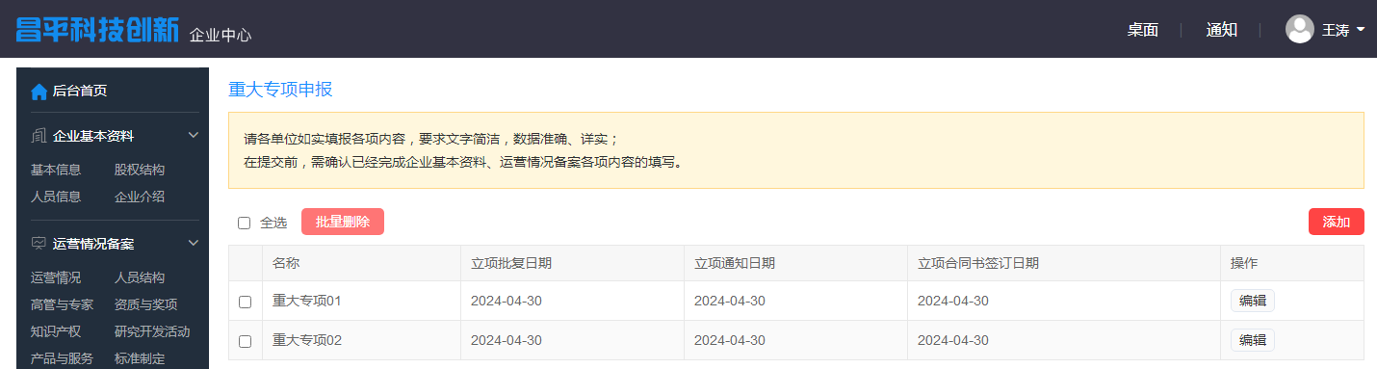

（1）添加：填入信息完成新添。
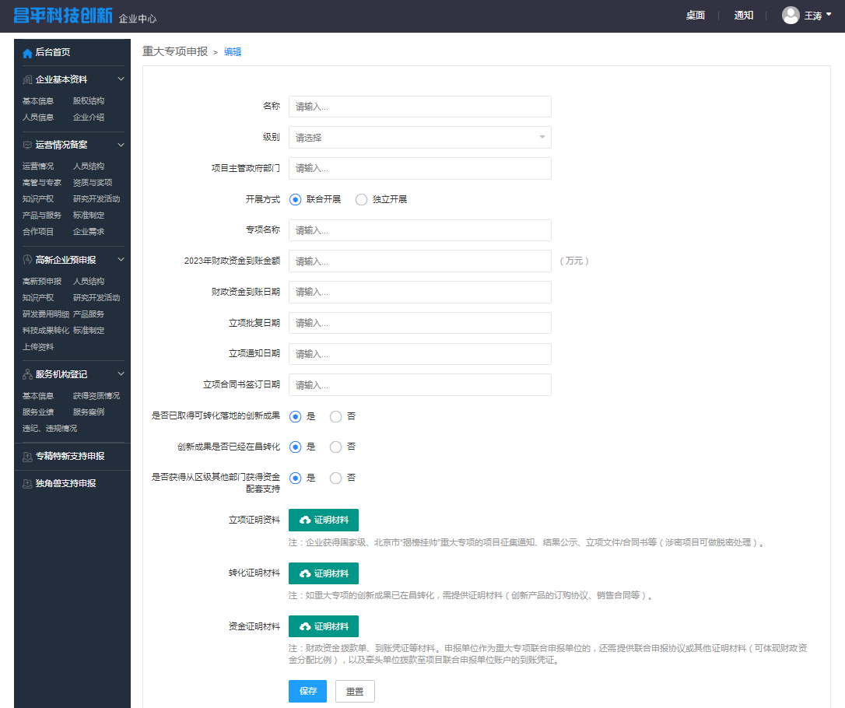
- 名称：请输入，名称；
- 级别：下拉框，请选择项目级别；
- 项目主管政府部门：请添加项目主管政府的部门；
- 开展方式：单项选择，请选择开展方式；
- 专项名称：请输入专项名称的内容；
- 2023年财政资金到账金额：2023年财政资金到账金额；
- 财政资金到账日期：点击下拉框，请选择财政资金的到账日期；
- 立项批复日期：请输入，立项批复日期；
- 立项通知日期：请输入，立项通知日期；
- 立项合同书签订日期：请输入，立项合同书签订日期；
- 是否已取得可转化落地的创新成果：单项选择，选择是或否；
- 创新成果是否已经在昌转化：单项选择，选择是或否；
- 是否获得从区级其他部门获得资金配套支持：单项选择，选择是或否；
- 立项证明资料：请上传立项证明的资料，注：企业获得国家级、北京市“揭榜挂帅”重大专项的项目征集通知、结果公示、立项文件/合同书等（涉密项目可做脱密处理）；
- 转化证明材料：请上传转化证明材料注：如重大专项的创新成果已在昌转化，需提供证明材料（创新产品的订购协议、销售合同等）；
- 资金证明材料：请上传资金证明材料，注：财政资金拨款单、到账凭证等材料。申报单位作为重大专项联合申报单位的，还需提供联合申报协议或其他证明材料（可体现财政资金分配比例），以及牵头单位拨款至项目联合申报单位账户的到账凭证。

（2）编辑：对已添加信息的编辑修改。

（3）删除：选择信息内容，点击“批量删除”。完成内容删除。

（六）、创新平台奖励申报
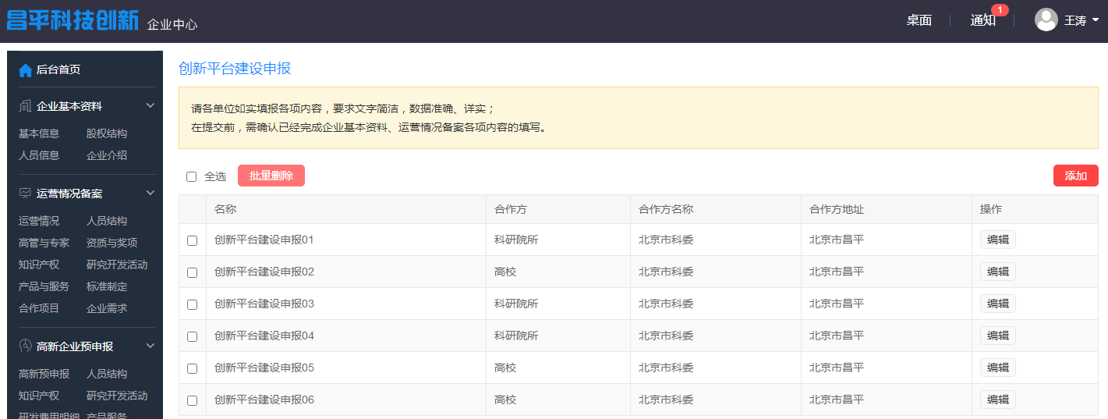

（1）添加：填入信息完成新添。
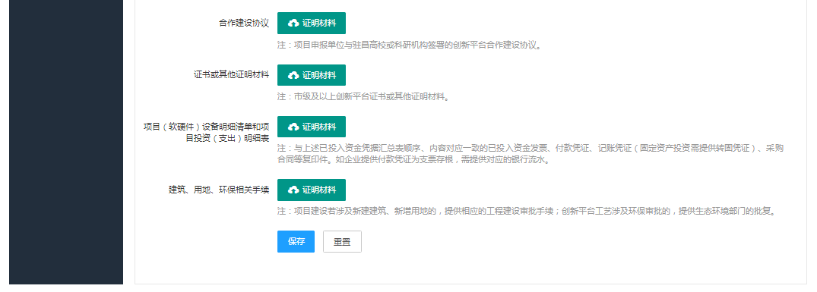
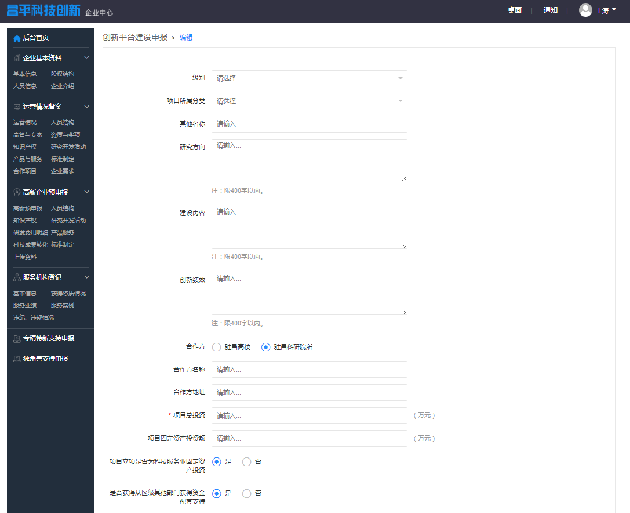

- 级别：点击下拉框，请选择创新平台建设申报的级别；
- 项目所属分类：请选择项目所属分类内容；
- 其他名称：请输入其他名称内容；
- 研究方向：请输入，研究方向的详细内容；
- 建设内容：请输入，建设内容的详细信息；
- 创新绩效：请输入，创新绩效的详细内容；
- 合作方：单项选择，请选择驻昌高校或驻昌科研院所；
- 合作方名称：请输入，合作方名称；
- 合作方地址：请输入，合作方地址；
- 项目总投资：请输入项目总投资额；
- 项目固定资产投资额：请输入，项目固定资产投资额，注意单位：万元；
- 项目立项是否为科技服务业固定资产投资：单项选择，请选择是或否；
- 是否获得从区级其他部门获得资金配套支持：单项选择，请选择是或否；
- 合作建设协议：请上传，合作建设协议。注：项目申报单位与驻昌高校或科研机构签署的创新平台合作建设协议。；
- 证书或其他证明材料：请上传，证书或其他证明材料。注：市级及以上创新平台证书或其他证明材料；
- 项目（软硬件）设备明细清单和项目投资（支出）明细表：请上传，项目（软硬件）设备明细清单和项目投资（支出）明细表。注：与上述已投入资金凭据汇总表顺序、内容对应一致的已投入资金发票、付款凭证、记账凭证（固定资产投资需提供转固凭证）、采购合同等复印件。如企业提供付款凭证为支票存根，需提供对应的银行流水；
- 建筑、用地、环保相关手续：请上传，建筑、用地、环保相关手续。注：项目建设若涉及新建建筑、新增用地的，提供相应的工程建设审批手续；创新平台工艺涉及环保审批的，提供生态环境部门的批复。

（2）编辑：对已添加信息的编辑修改。

（3）删除：选择信息内容，点击“批量删除”。完成内容删除。

（七）、“数智转型”奖励申报
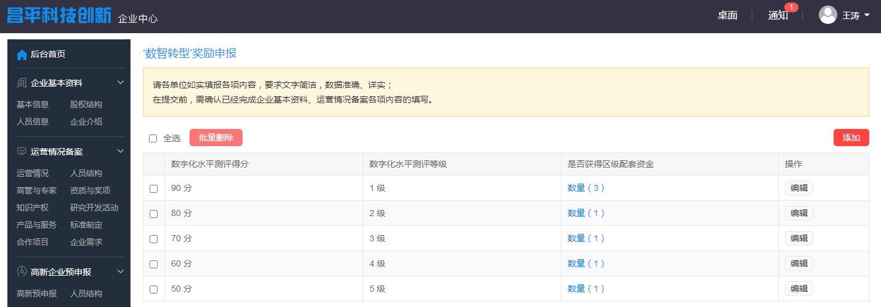

（1）添加：填入信息完成添加。
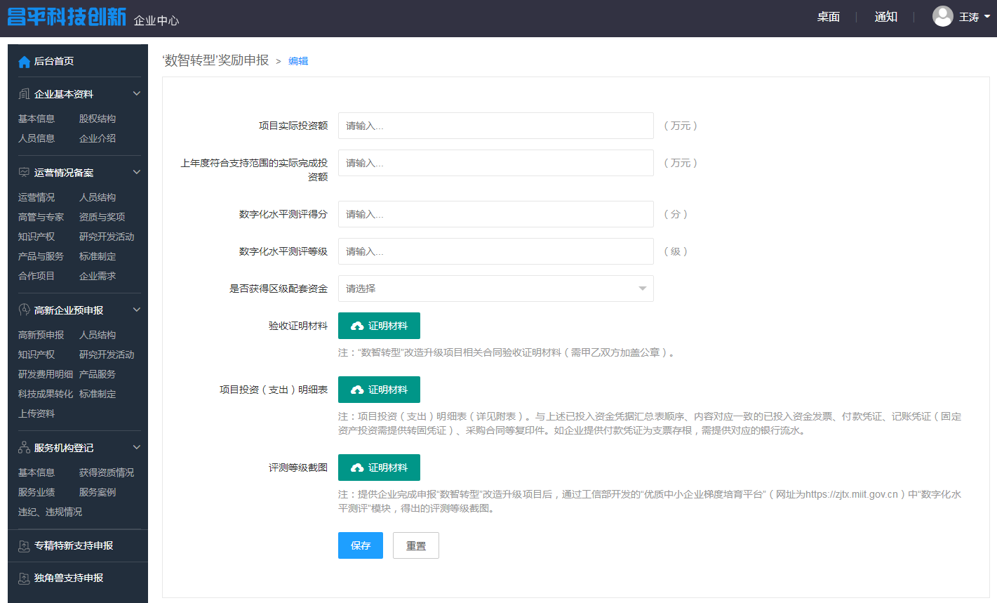
- 项目实际投资额：请输入项目实际投资额；
- 上年度符合支持范围的实际完成投资额：请输入上年度符合支持范围的实际完成投资额；
- 数字化水平测评得分：请输入数字化水平测评得分；
- 数字化水平评测等级：请输入数字化水平评测等级；
- 是否获得区级配套资金：单项选择，选择是或否；
- 验收证明材料：请上传验收证明材料，注：“数智转型”改造升级项目相关合同验收证明材料（需甲乙双方加盖公章）；
- 项目投资（支出）明细表：请上传项目投资（支出）明细表，注：项目投资（支出）明细表（详见附表）。与上述已投入资金凭据汇总表顺序、内容对应一致的已投入资金发票、付款凭证、记账凭证（固定资产投资需提供转固凭证）、采购合同等复印件。如企业提供付款凭证为支票存根，需提供对应的银行流水；
- 评测等级截图：请上传评测等级截图，注：提供企业完成申报“数智转型”改造升级项目后，通过工信部开发的“优质中小企业梯度培育平台”（网址为https://zjtx.miit.gov.cn）中“数字化水平测评”模块，得出的评测等级截图；

（2）是否获得区级配套资金（数量）：
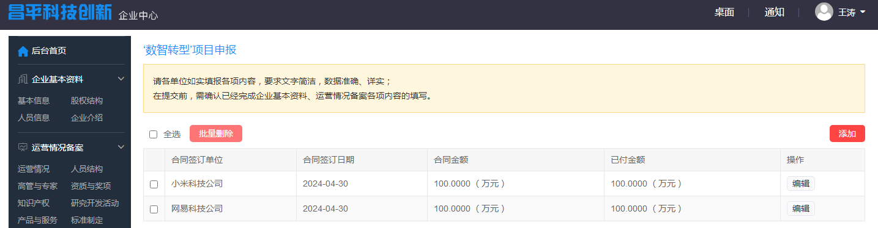
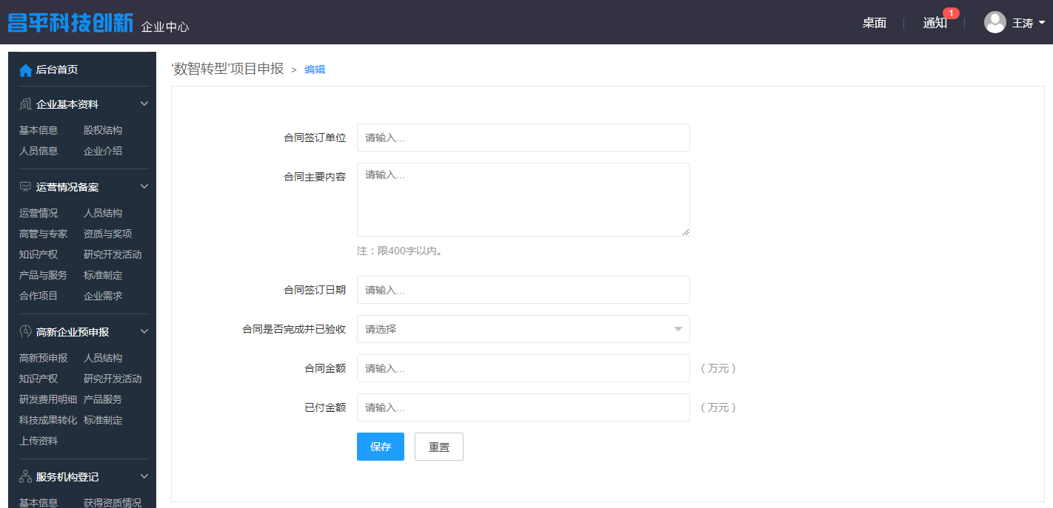
- 合同签订单位：请输入合同签订的单位名称；
- 合同主要内容：请输入合同的主要内容；
- 合同签订日期：点击选择合同的签订日期；
- 合同是否完成并已验收：单项选择，选择是或否；
- 合同金额：请输入合同的金额；
- 已付金额：请输入合同的已付金额；
- 是否获得区级配套资金（数量）编辑：编辑修改已经添加的内容；
- 是否获得区级配套资金（数量）删除：选择要删除的内容，点击“删除”。

（3）“数智转型”奖励申报编辑：对已添加信息的编辑修改。

（4）“数智转型”奖励申报删除：选择信息内容，点击“批量删除”。完成内容删除。

（八）、首台（套）奖励申报
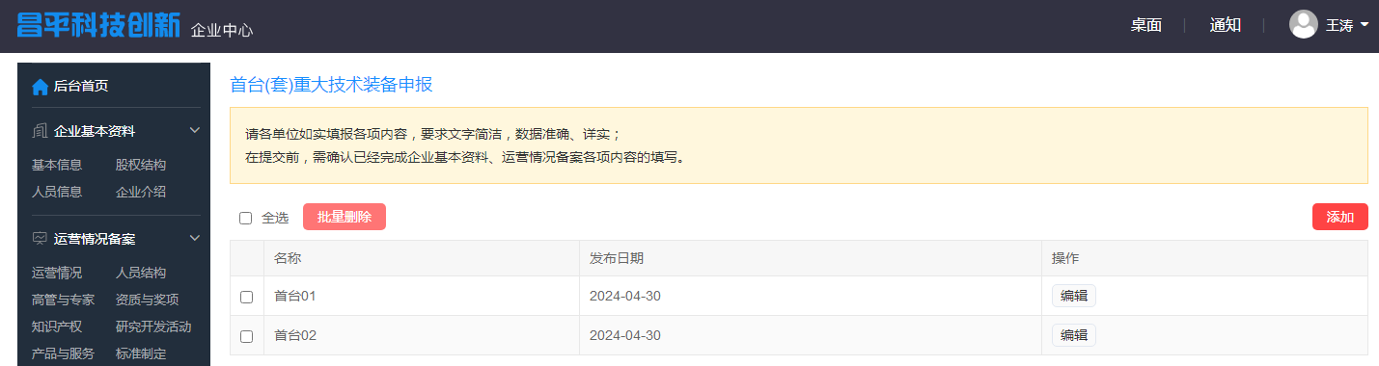
（1）添加：填入信息完成新添。
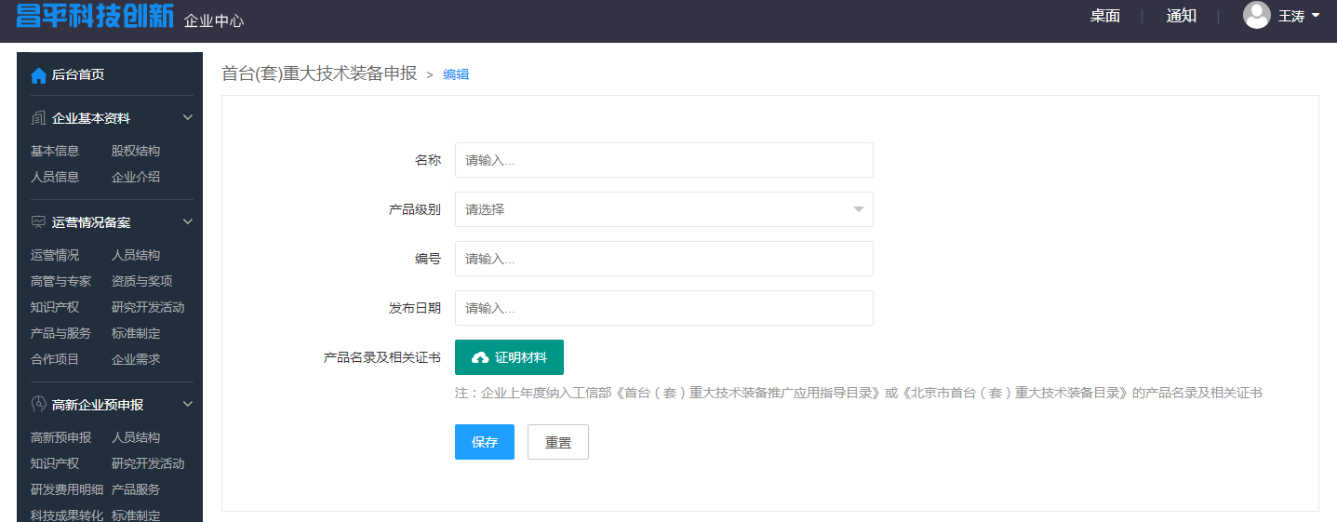
- 名称：请输入，申报项目名称；
- 产品级别：请选择产品级别；
- 编号：请输入申报项目编号；
- 发布日期：点击选择发布日期；
- 产品名录及相关证书：请上传产品名录及相关证书，注：企业上年度纳入工信部《首台（套）重大技术装备推广应用指导目录》或《北京市首台（套）重大技术装备目录》的产品名录及相关证书。

（2）编辑：对已添加信息的编辑修改。

（3）删除：选择信息内容，点击“批量删除”。完成内容删除。

（九）、产业链、供应链协同奖励申报
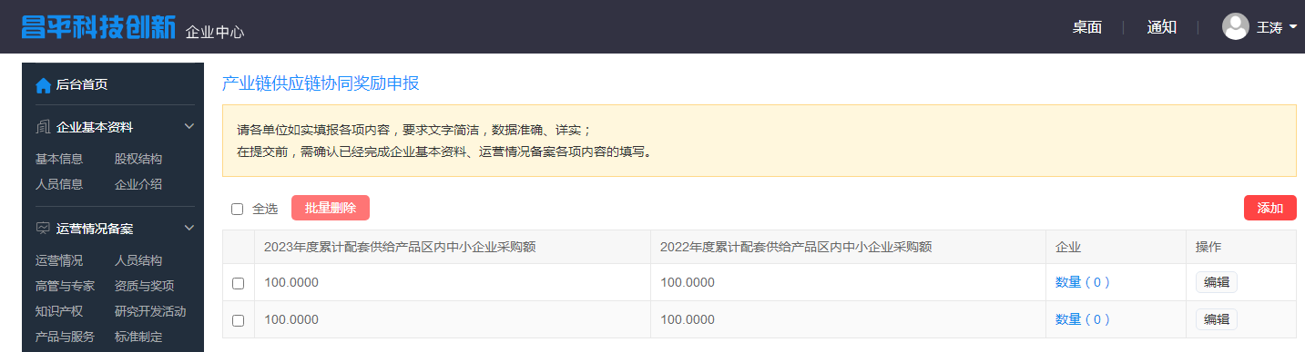

（1）添加：填入信息完成新添。
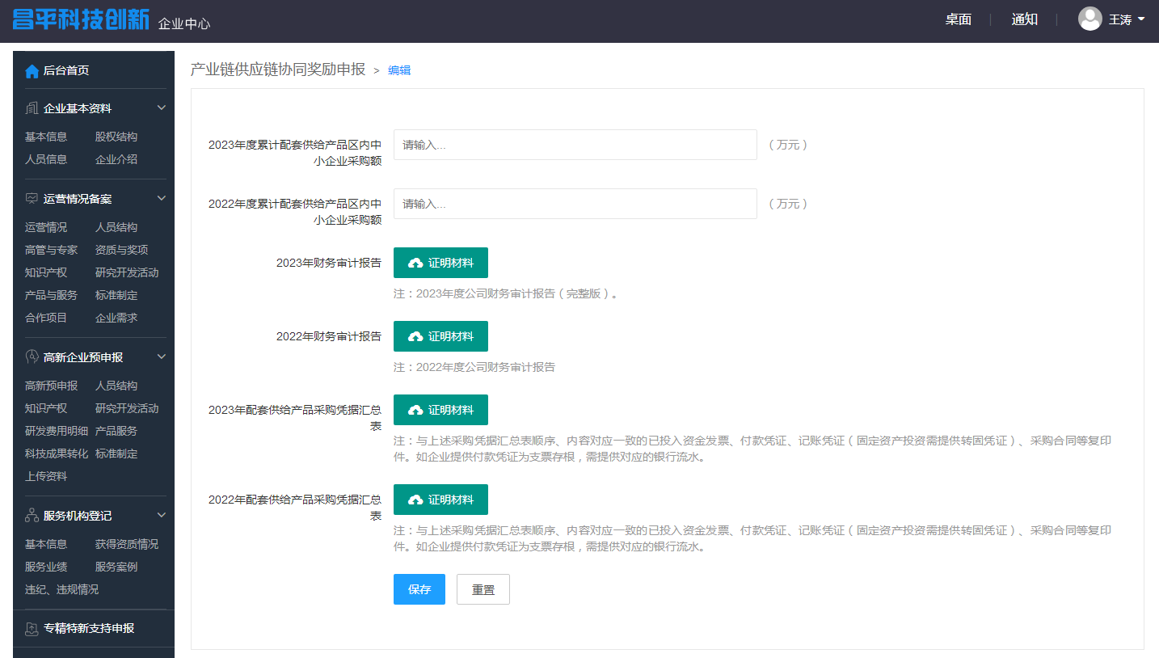
- 2023年度累计配套供给产品区内中小企业采购额：请输入2023年度累计配套供给产品区内中小企业采购额；
- 2022年度累计配套供给产品区内中小企业采购额：请输入2022年度累计配套供给产品区内中小企业采购额；
- 2023年财务审计报告：请上传2023年财务审计报告；
- 2022年财务审计报告：请上传2022年财务审计报告；
- 2023年配套供给产品采购凭据汇总表：请上传2023年配套供给产品采购凭据汇总表；
- 2022年配套供给产品采购凭据汇总表：请上传2022年配套供给产品采购凭据汇总表；

（2）企业（数量）：添加企业数量。
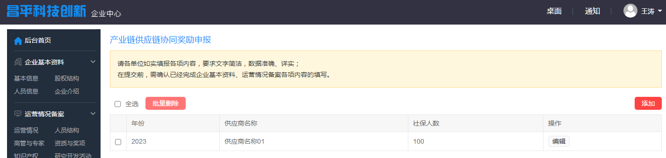
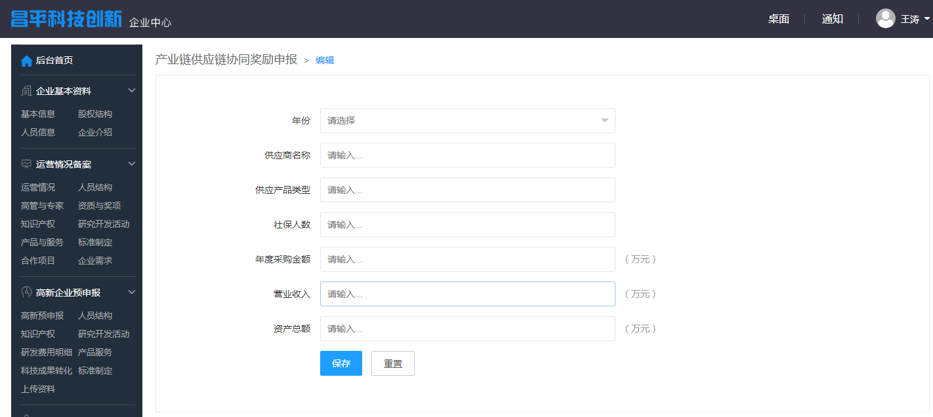
- 年份：请输入年份；
- 供应商名称：请输入供应商名称；
- 供应产品类型：请选择供应产品类型；
- 社保人数：请输入社保人数；
- 年度采购金额：请输入年度采购金额；
- 营业收入：请输入营业收入；
- 资产总额：请输入资产总额；
- 企业（数量）编辑：对已添加信息的编辑修改；
- 企业（数量）删除：选择信息内容，点击“批量删除”完成内容删除。

（3）编辑：对已添加信息的编辑修改。

（4）删除：选择信息内容，点击“批量删除”完成内容删除。

（十）、贷款贴息补助申报
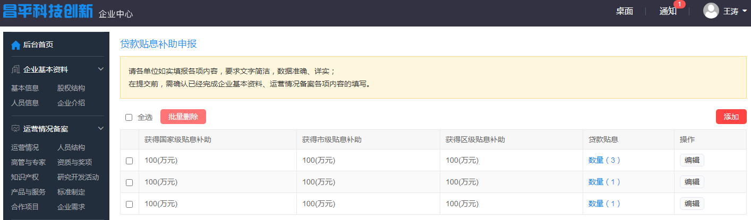

（1）添加：填入信息完成新添。
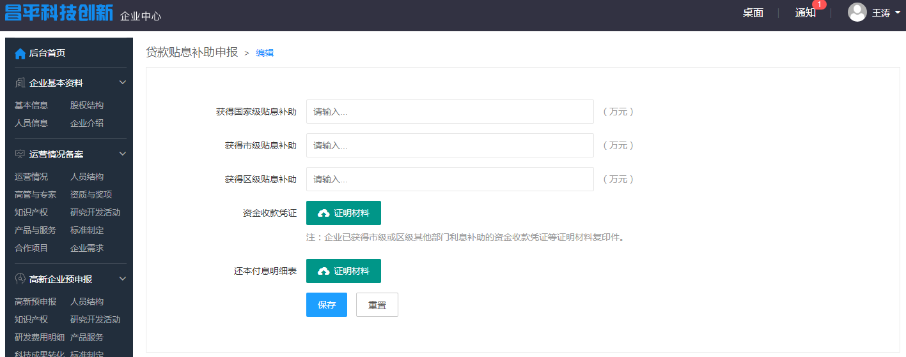
- 获得国家级贴息补助：请输入获得国家级贴息补助的金额；
- 获得市级贴息补助：请输入获得市级贴息补助的金额；
- 获得区级贴息补助：请输入获得区级贴息补助的金额；
- 资金收款凭证：请上传，资金收款凭证注：企业已获得市级或区级其他部门利息补助的资金收款凭证等证明材料复印件；
- 还本付息明细表：请上传，还本付息明细表。

（2）贷款贴息数量：
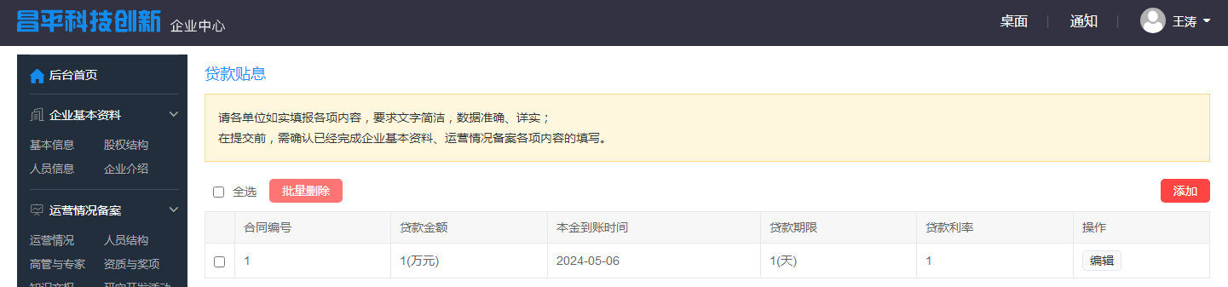
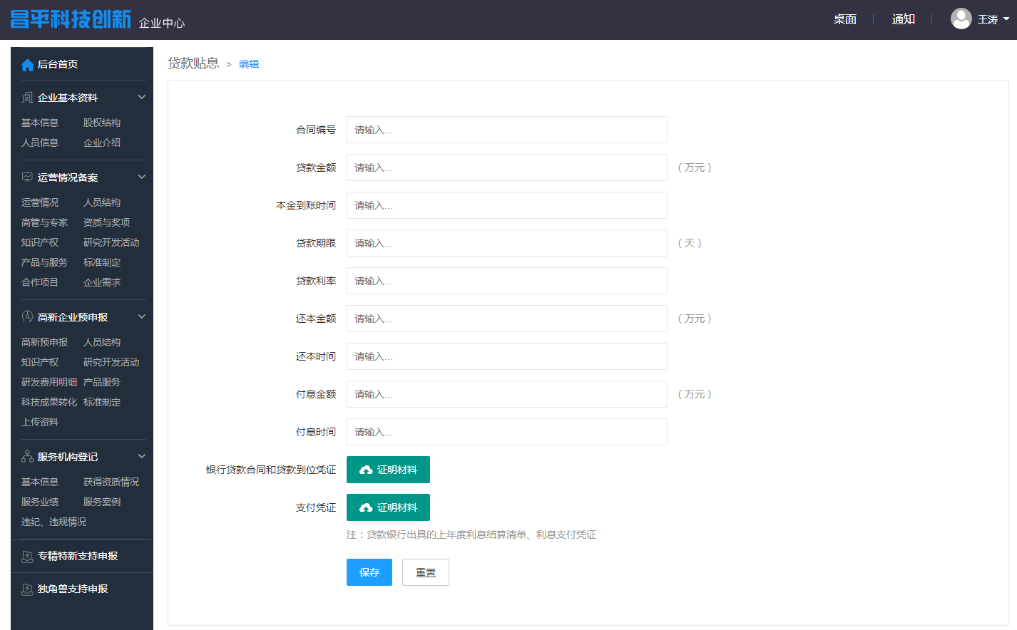
- 合同编号：请输入合同编号；
- 贷款金额：请输入贷款的金额；
- 本金到账时间：请输入本金的到账时间；
- 贷款期限：请输入贷款期限；
- 贷款利率：请输入贷款利率；
- 还本金额：请输入还本金额；
- 还本时间：请选择还本时间；
- 付息金额：请输入付息金额；
- 付息时间：请选择付息时间；
- 银行贷款合同和贷款到位凭证：请上传，银行贷款合同和贷款到位凭证；
- 支付凭证：请上传，支付凭证。注：贷款银行出具的上年度利息结算清单、利息支付凭证；
- 贷款贴息编辑：对已添加信息的编辑修改；
- 贷款贴息删除：选择信息内容，点击“批量删除”。完成内容删除。

（3）贷款贴息补助编辑：对已添加信息的编辑修改。

（4）贷款贴息补助删除：选择信息内容，点击“批量删除”。完成内容删除。

